一、我能填对。（25分）
1．（如图）3×4＝（ ），表示（ ）个（ ）连加。也可以看成（ ）的（ ）倍。一个因数是（ ），另一个因数是（ ），积是（ ）。
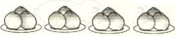
2．7×3，7×4，… 一个因数7不变，另一个因数每次增加1，积每次增加（ ）。
3．45米－9米＝（ ）米 36厘米＋8厘米＝（ ）厘米
4．红领巾最长一边比1米短15厘米，这条边长（ ）厘米。
5．我爸爸比我大26岁，5年后，我比爸爸小（ ）岁。
6．在（ ）里最大能填几？
（ ）×8＜42 37+（ ）＜68 87－（ ）＞50
7．学校买来8箱梨，买来的苹果是梨的7倍，学校买来水果（ ）箱。
8．买一只鸡的价钱可以买4条鱼，现在用买5只鸡的钱可以买（ ）条鱼。
9．一段5米长的木头，据成1米的小段，需要锯（ ）次。
二、选一选。（把正确答案的字母填在括号里）（10分）
1．从63里面连续减9，减（ ）次结果是0。
① 7 ② 8 ③ 9
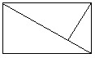
2．图3－1中有（ ）个直角。
① 2 ② 3 ③ 4
3．下面的物体，长约1米的是（ ）。 图3－1
① 黑板的长 ② 你家门的高度 ③ 妈妈的裤子长度
4．有4个同学排队，小刚固定站在第一位。有（ ）种排法。
① 6 ② 7 ③ 8
5．结果比80大的式子是（ ）
① 9+9+9+9+9 ② 6×9+27 ③27＋34＋17 ④ 95－38＋26
三、小小神算手。（25分）
1．直接写得数。（10分）
9×8＝ 5×7＝ 6×6＝ 30+38+5＝ 7×4-5＝
7×3＝ 4×8＝ 9×9＝ 56-8-20＝ 5×6＋5＝
2.根据小棒图在右边列出算式并计算：
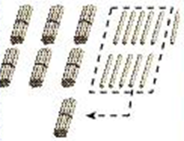

3.我会在计数器上画线表示出结果，并填空。
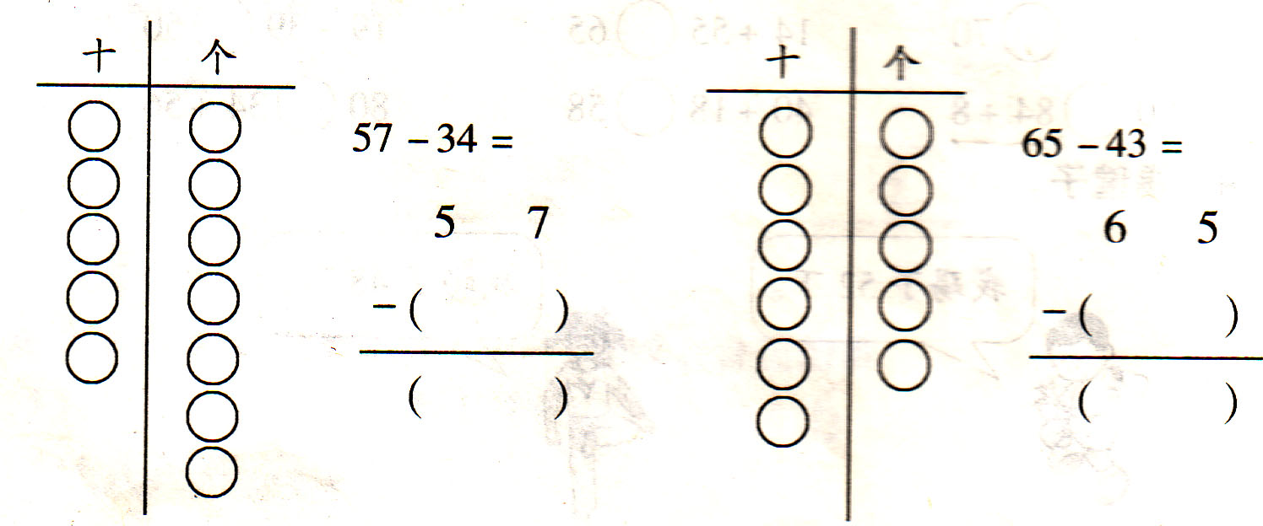

3．笔算下面各题。（9分）
① 57＋36 ②90-32 ③ 38－19＋26

四、动手画一画。（6分）
1．画一条比7厘米短2厘米的线段。
2． ①根据所给的点画出一个比直角小的角。 ②按对称轴画出另一半

3．下面的照片是谁照的呢？用线连一连吧？（4分）
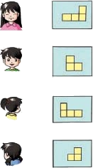
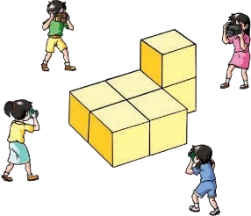

五、我能解决问题啦！（ 34分）
1．小朋友喜欢吃的苹果，请你计算一下,要多少钱? （3分）

9角
________×________＝（ ）元（ ）角
2．自选服装。（12分）

（1）你想买一套衣服，但是你只有90元，你会买哪两件衣服？还能找几元钱？
（2）小亮买了第⑶件和第⑸件估计一下，他大约要用多少元钱？（4分）

（3）国庆节，每件衣服可优惠6元，小红买第⑵件衣服实际上只要付多少元钱就行了？（4分）

3．根据所给信息填表：（4分）
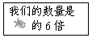
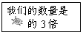
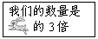
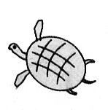
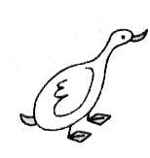
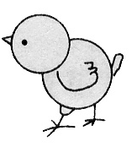
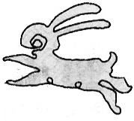

只数

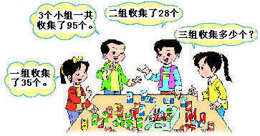
4.

